

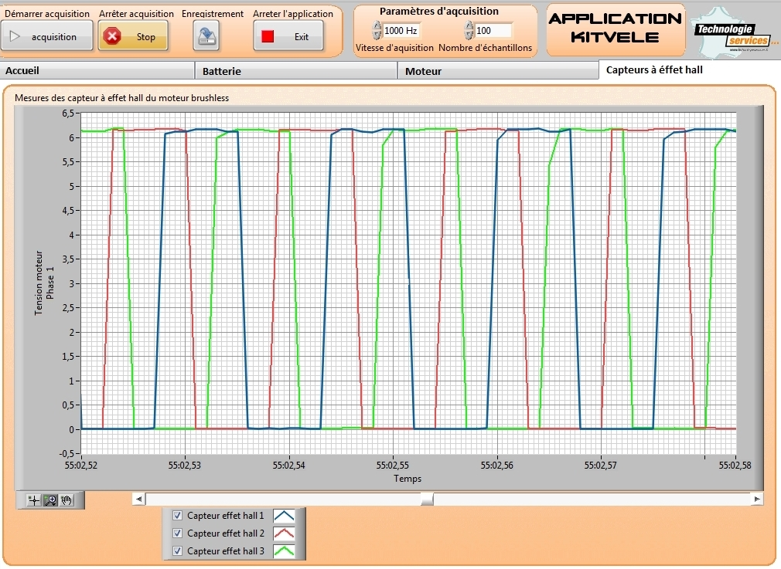

"Sauf accord de notre part, toute reproduction partielle ou totale des documents et contenus liés à ce produit est formellement interdite."

Prérequis

L’application BEACQVELE utilise DAQ NI USB 6009, il faut donc installer les pilotes de ce DAQ (installation automatique à partir du CD fourni avec le NI USB 6009).

- Présentation de Labview™
Labview™ est un environnement de développement informatique en langage G de la société Nationnal Instruments.
Langage G pour graphique : il s'agit d'un langage de programmation entièrement composé de fonctions ou modules graphiques encore appelés VI pour Virtual Instrument bien qu’ils ne soient en rien limités à l'instrumentation.
Ce langage repose sur une méthode de programmation en flux de données et non pas séquentielle. Chaque VI peut s'exécuter dès que toutes ses entrées sont disponibles si bien que plusieurs VI peuvent s'exécuter en parallèle.
Chaque VI (qui peut être un programme ou un sous-programme) est toujours composé de 2 éléments fondamentaux qui sont : la face avant et le diagramme.
La face avant contient les commandes (actionnées par l'utilisateur) et les indicateurs (pour afficher des informations). Ce sont ces mêmes commandes et indicateurs qui servent de paramètres d'entrées/sorties au VI.
Le diagramme lui contient toute la partie traitement du VI (mais exclusivement représenté sous forme graphique). Sur le diagramme on retrouve le symbole des commandes et indicateurs de la face avant afin que les valeurs contenues dans ces derniers puissent être utilisées par la partie traitement. Cette dernière est composée de différents modules reliés les uns aux autres par des fils de connexion.
Les fils de connexion servent à relier les modules composant un programme entres eux. Ils véhiculent les données circulant d'un bloc à l'autre. Chaque fil a une couleur particulière selon le type de donnée qu'il véhicule (vert pour les booléen, bleu pour les entiers, rose pour les chaînes de caractères...) ce qui est très appréciable pour la relecture.
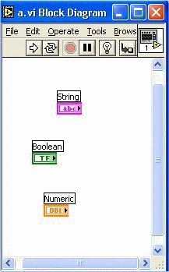
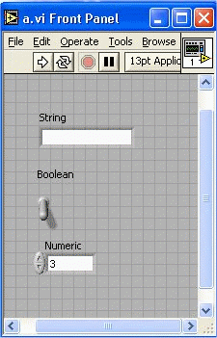
Aucune ligne de texte n'est nécessaire pour écrire un programme. On travaille à la manière d'une saisie de schéma électrique.

Diagramme
Face avant
- Aide sur l’utilisation de Labview
Pour savoir utiliser Labview™, il vous sera nécessaire de suivre une formation.
Néanmoins il vous sera possible via internet, de trouver de multiple tutoriels et manuels de l’utilisateur pour Labview™.
Je vous invite à visionner ces quelques vidéos afin de comprendre le fonctionnement de Labview™ :
Introduction USB-6009
http://youtu.be/gRAivrxHQ7o
USB-6009 - Acquisition analogique
http://youtu.be/p9ztsAj0ql8
Acquisition analogique avec alarme numérique
http://youtu.be/xvpxV2V3YLs
Acquisition analogique et enregistrement sur fichiers
http://youtu.be/WMx45hqYJ6E

Un espace professeur de National Instrument est disponible sur cette adresse :
https://decibel.ni.com/content/community/regional/france/sti2d?view=all

Vous y trouverez réponse à vos questions concernant LABVIEW.

- Vérification du nom du DAQ

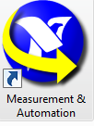
Lors de l’installation de ces pilotes, est installée l’application Mesure & Automation :
Cette application permet de configurer l’ensemble des périphériques compatibles NI.

On vérifiera que le périphérique utilisé par BEACQVELE a bien pour nom « Dev2 »

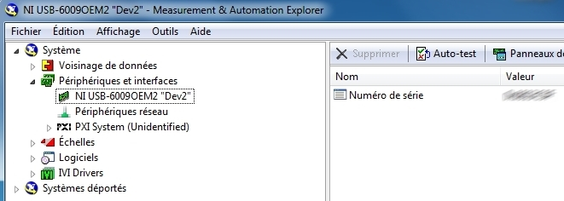
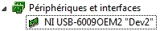

Le BEACQ dans sa version la plus évoluée, est composé d’une carte d’acquisition de National Instrument™ appelée aussi DAQ.
Il s’agit du modèle 6009.
Vous retrouverez ces caractéristiques techniques ainsi que sa documentation dans le « Dossier technique ».
- Installation de l’application en version exécutable
Il suffit de copier le dossier présent dans « Dossier ressources\Application BEACQ » dans un répertoire sur le poste informatique.

Dans ce dossier se trouve l’application : BEACQVELE.exe

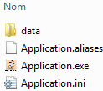

Double-cliquez sur ce fichier pour lancer l’application.

Note : L’installation du RunTime est inutile si vous disposez d’une licence Labview™.

- Installation de l’application en version modifiable
Si vous disposez de Labview™ en version 2011 minimum, vous pouvez utiliser et modifier les sources de l’application.
Pour utiliser les sources de l’application, copiez le dossier présent dans « Dossier ressources\Application BEACQVELE »dans un répertoire sur le poste informatique.

Dans ce dossier se trouve le fichier Labview de l’application : BEACQVELE.vi
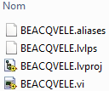

Labview se lance et vous aurez accès au diagramme et à la face avant.

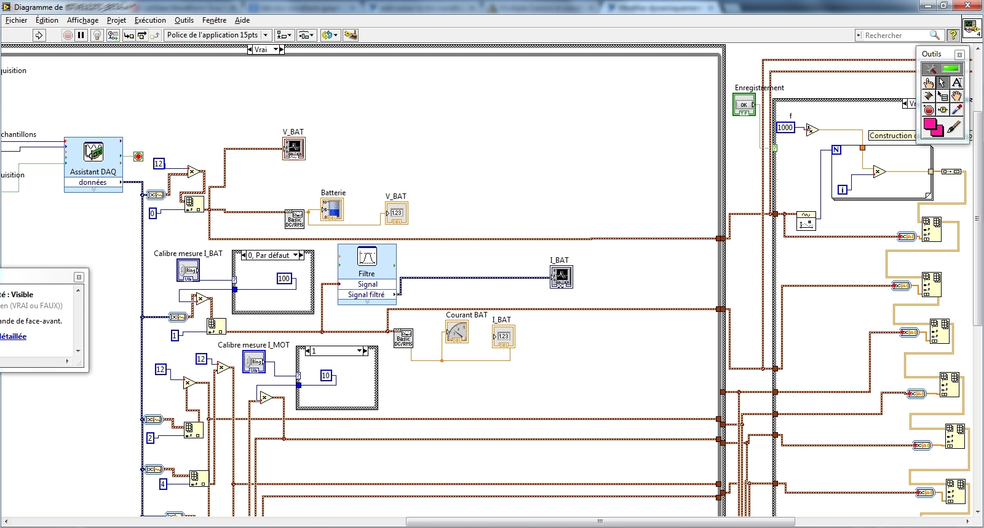
Diagramme

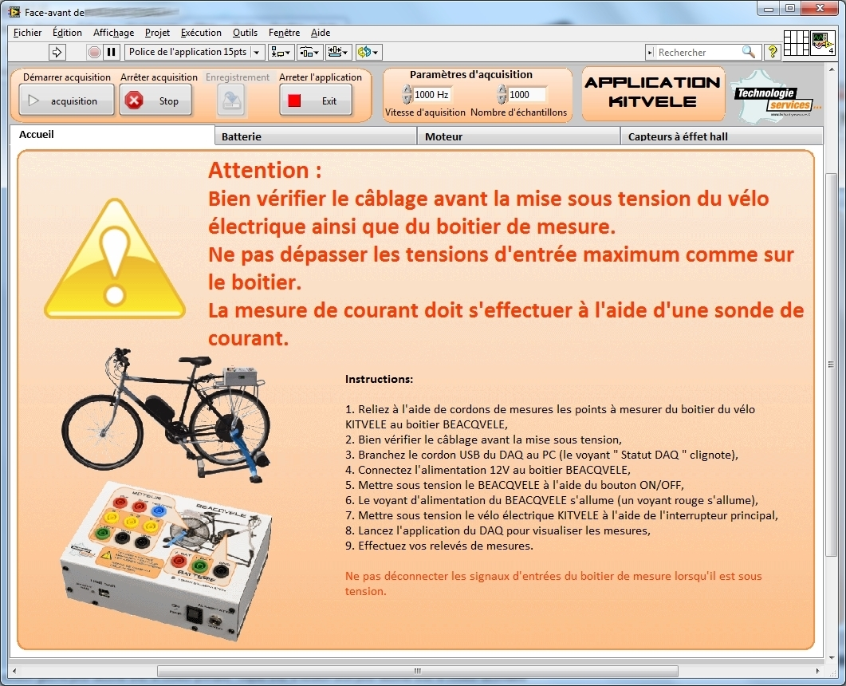
Face avant

Le diagramme est commenté afin de comprendre le développement.
- Utilisation de l’application BEACQVELE
  - L’interface
L’interface est constituée d’un bandeau fixe comprenant les commandes principales et de 4 onglets pour les différentes mesures de la batterie, du moteur et des capteurs à effet hall du moteur.
Onglets
Fréquence d’échantillonnage du DAQ
Bandeau principale :

Bouton pour stopper l’acquisition

Bouton pour démarrer l’acquisition

Nombre d’échantillons à traiter

Bouton pour fermer l’application

Génération d’un fichier compatible Excel ou tout autre tableur. Cette génération n’est possible qu’une fois l’acquisition stoppée.

L’onglet Accueil résume les précautions à prendre pour l’utilisation du boitier.
Les onglets Batterie, Moteur et Capteurs à effet hall permettent d’accéder aux différentes zones graphiques de chacun.

Onglet Batterie :

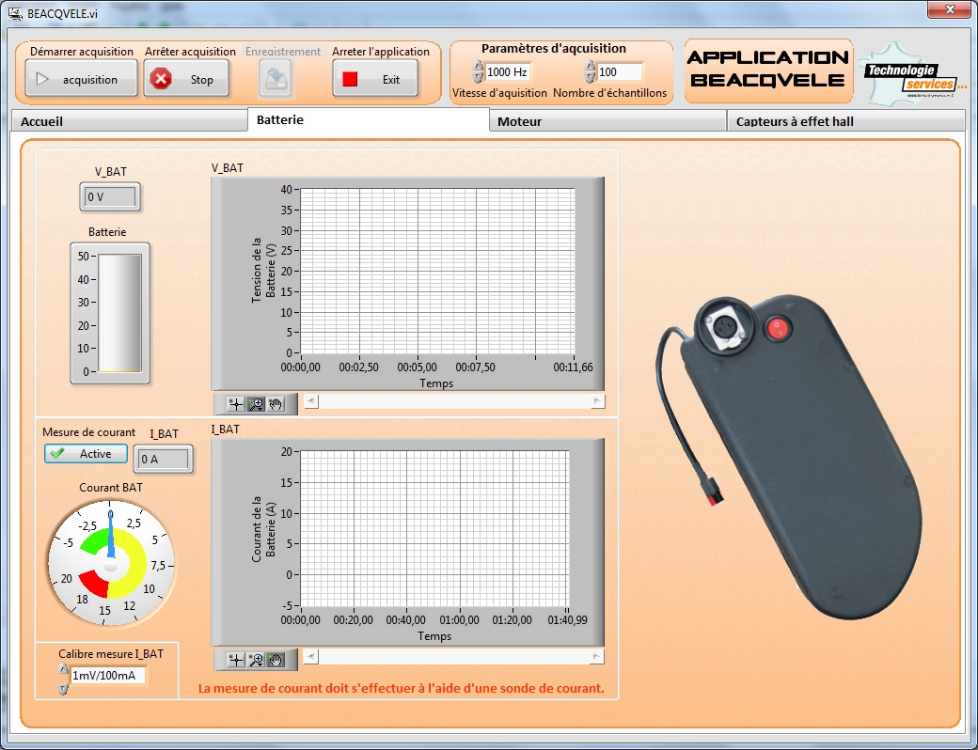
Courant batterie
Tension Batterie
Calibre de la sonde ampèremétrique
Choisir un calibre de la sonde ampèremétrique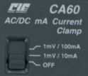

Bouton pour activer/désactiver la mesure du courant

Indiquer le même calibre dans l’interface que sur la sonde ampèremétrique.

Lorsque la mesure du courant batterie est désactivée, les indicateurs sont grisés et la mesure est à « 0 ».

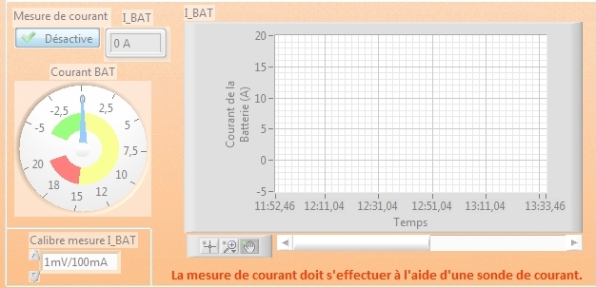

Pour réactiver la mesure du courant batterie, cliquez sur le bouton pour que la mesure soit active.

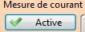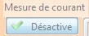
Onglet moteur :

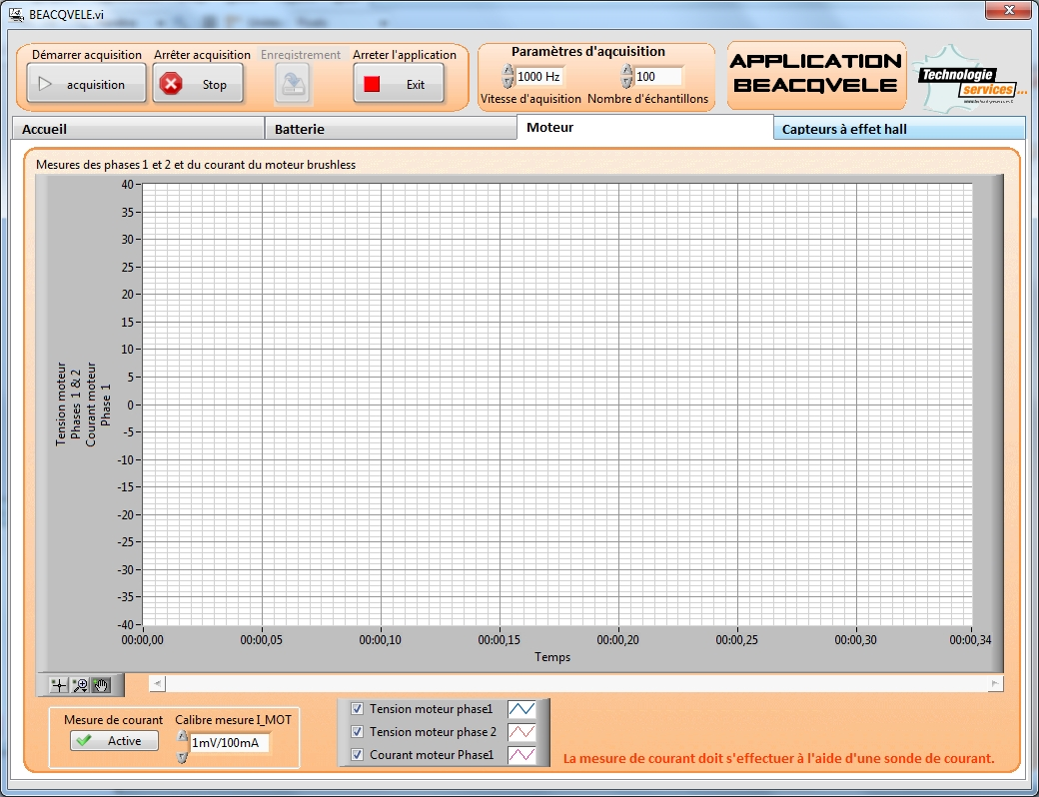
Graphique des tensions des phases 1,2,3.
Choisir un calibre de la sonde ampèremétrique
Bouton pour activer/désactiver la mesure du courant
Calibre de la sonde ampèremétrique
Possibilité à tout moment de désactiver une voie

Indiquer le même calibre dans l’interface que sur la sonde ampèremétrique.

Pour réactiver la mesure du courant moteur, cliquez sur le bouton pour que la mesure soit active.

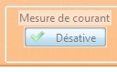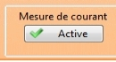

Onglet capteurs à effet hall :

3 signaux des capteurs à effet hall du moteur brushless
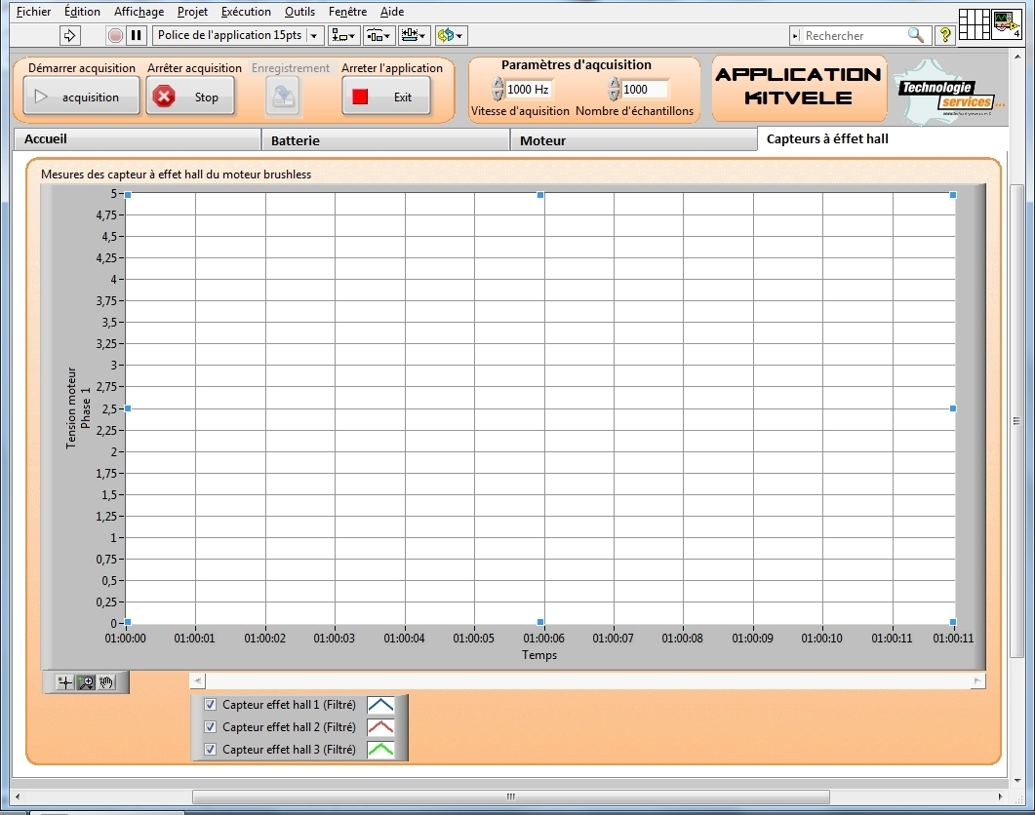

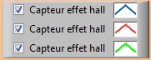
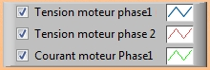
Légende des zones graphiques
Cochez pour afficher ou cacher l’axe en question sur le graphique.
Outils graphique :
Vous pouvez zoomer, dé-zoomer, déplacer les courbes sur le graphique.
Un curseur est présent à côté de ces outils afin de déplacer le graphique dans le temps.

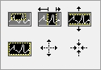

  - Mode d’emploi
Une fois le boitier BEACQVELE branché correctement, lancez l’application BEACQVELE.exe

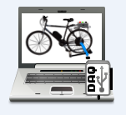
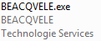

Lancez l’acquisition via le bouton :
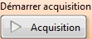
L’acquisition est alors en fonctionnement.
Vous visualisez les signaux des accéléromètres sur le graphe.

Signal 2
Signal 3
Signal 1
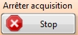

Pour stopper l’acquisition appuyez sur le bouton
Une fois les résultats obtenus, vous pouvez visualiser les courbes dans la zone graphique.

Pour visualiser uniquement le graphique d’un capteur à effet hall décocher le signal non désirés.
Pour lancer une autre acquisition, appuyez sur le bouton « Démarré une acquisition ».

Note :
Une fois l’acquisition arrêtée, les données seront perdues si on relance un nouvel enregistrement.

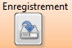
  - Récupération des données sur un fichier
Il est possible d’enregistrer les données recueillies, pour cela utiliser le bouton
Le fichier généré n’est pas au format Excel, mais en « .lvm », il peut toutefois être importé par un logiciel de type tableur.
Il suffit d’ouvrir Excel ou un tableur et de sélectionner le fichier enregistré, et de faire un « glissé-déposé » dans Excel, le fichier sera ouvert automatiquement.

Sinon vous pouvez suivre les instructions suivantes :

Dans le menu d’Excel il suffit de cliquer sur « ouvrir un fichier » comme normalement, puis à l’ouverture de la boite de dialogue, sélectionner tous les fichiers, puis validez en sélectionnant le fichier à ouvrir.

« Tous les fichiers »

Une boite de dialogue s’affiche comme ci –dessous à laquelle, il faut répondre : « OUI ».

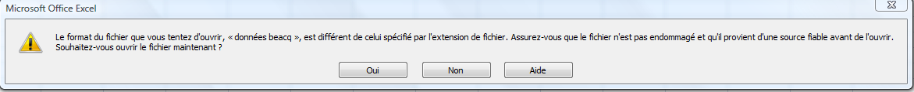

Aux boites de dialogues suivantes, il suffit de répondre suivant à chaque fois puis terminer.

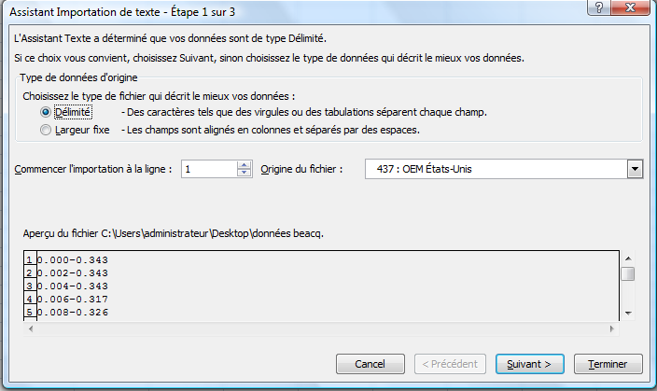
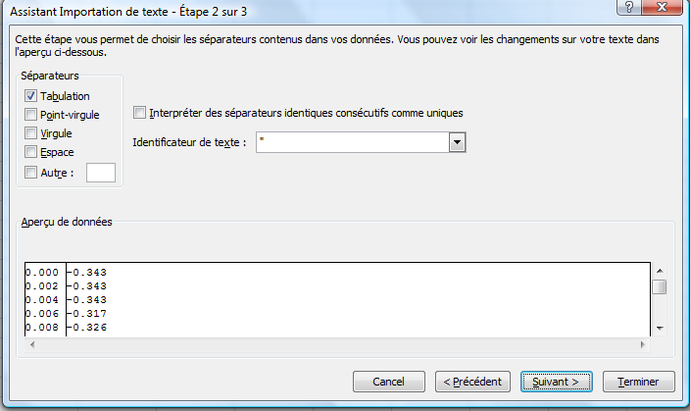

Ci-dessous, les données récupérées sous Excel.
Vous y retrouverez la base de temps ainsi les mesures de tension et de courant.

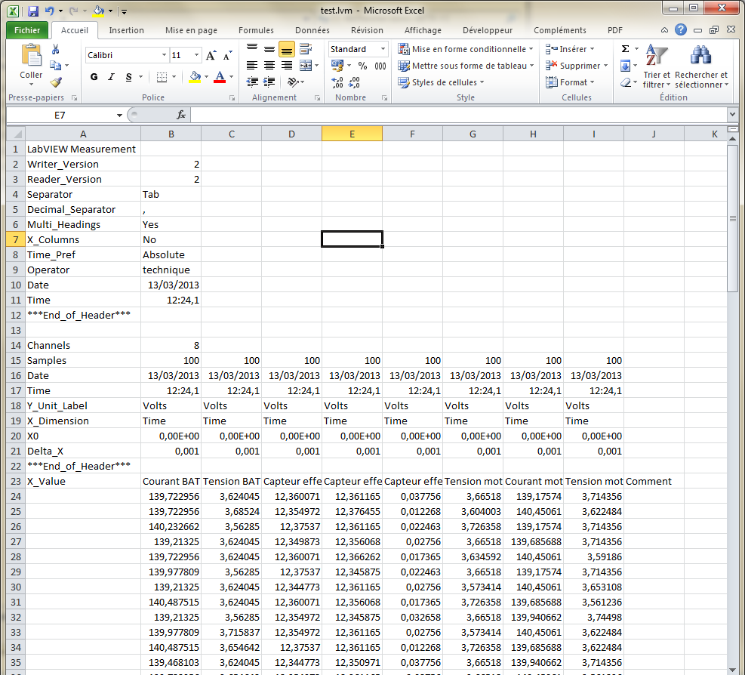
Mesures
Désignation des mesures
Date du fichier d’enregistrement
Les mesures sont effectuées toutes les 0.001s soit 10ms

Note : Les valeurs dans ce tableau ne sont pas significatives mais servent uniquement d’exemple.

